**Введение**

Тема нашей работы называется «Использование информационных технологий во внеклассной работе по информатике». Данная тема выбрана неслучайно, потому что персональный компьютер (РС)- это не просто шедевр современной высокой технологии - это дверь, уже сейчас широко открывшая дорогу к мировой информации. РС в образовании - это устройство, провоцирующее и учителя и ученика на творчество и новаторство, дающее возможность перейти к **новым** формам обучения.

Повышение эффективности образования невозможно без создания новых форм обучения учащихся. В связи с этим большое внимание сегодня уделяется внеклассной деятельности учащихся. Здесь большую роль играет самостоятельная работа учащихся с компьютером, работа над самим информационным объектом.

Чтобы учащиеся любили посещать уроки информатики необходимо привить любовь к урокам, а это можно сделать на внеклассных занятиях с использованием информационных технологий.

Внеклассная работа является составной частью всего учебного процесса, естественным продолжением работы на уроке. Основные задачи внеклассной работы следующие: углублять и расширять знания и практические навыки учащихся; развивать логическое мышление, смекалку, выявлять наиболее одаренных и способных детей, способствовать их дальнейшему развитию, вырабатывать интерес к предмету, вовлекать детей в занимательные занятия, а этим укреплять дисциплину, организованность и коллективизм.

Внеклассная работа отличается от классной тем, что она строится на принципе добровольности. Здесь учащимся не выставляют оценок, но обоснованность суждений, смекалка, быстрота вычислений, использование рациональных способов решения должна поощряться. Для внеклассной работы учитель подбирает доступный материал повышенной трудности или материал, дополняющий изучение основного курса информатики, но с учетом преемственности с классной работой. В отличие от урока внеклассная работа носит характер развлечений, игр, соревнований.

Применяя информационные технологии на занятиях можно наблюдать удивление и острый интерес учащихся, радость на их лицах от возникшей догадки.

Перед учителем стоит задача организации процесса обучения таким образом, чтобы ученик приобретал навыки самостоятельной деятельности, объективно оценивал свои знания и умения, ставил перед собой задачи и находил их решения. Такой учитель должен хорошо владеть материалом, творчески подходить к каждому занятию, не бояться думать, постоянно находится в поиске новых педагогических методов и приемов, хорошо знать психологию ученика

У современной школы нет иного выбора, чем адаптация её к информационному веку. Достижение всеобщей компьютерной грамотности необходимо всем учащимся для их существования и процветания в обществе, развитие которого будет основываться на информационной технологии.

В связи с этим мы разработали следующий аппарат исследования:

**Тема дипломной работы:** «Использование информационных технологий во внеклассной работе по информатике»

**Цель исследования:** определить влияние внеклассной работы с использованием информационных технологий на развитие учащихся

**Проблема исследования:** повышение роли занимательности и применение компьютерной техники в изучении сложных тем предмета

**Объект исследования:** ученический коллектив

**Предмет исследования:** особенности проведения внеклассной работы по информатике с использованием информационных технологий

**Задачи исследования:**

1. Изучить теоретическую и методическую литературу по теме: «Использование информационных технологий во внеклассной работе по информатике»
2. Подготовить задания по внеклассной работе с использованием информационных технологий.
3. Разработать требования к организации внеурочной работы со школьниками и способы применения занимательного материала в учебно-воспитательном процессе в начальной школе.

**Методы исследования:** изучение методической литературы, наблюдение, беседа.

**1 Внеклассная работа - одна из форм повышения знаний по информатике**

Внеурочное время может использоваться учителями-предметниками для решения комплекса задач по вовлечению школьников в удивительный мир науки. Расширение и углубление знаний и умений по предмету, повышение интереса учащихся к информатике как одному из предметов естественнонаучного цикла, повышение уровня мотивации учебной деятельности, реализация на практике основных принципов личностно-ориентированного обучения, создание условий способствующих проявлению знаний и умений в нестандартных игровых ситуациях.[ Уваров, 2005: 13]

Выбор того, как часто проводить смотр результатов работы факультативов, кружков, научных обществ школьников и других форм внеурочной работы по предметам - неделя, месяц или декада - определяется планом работы школы и сложившимися традициями.

Содержание работы из года в год должны изменяться, т.к. в противном случае, при использовании одного и того же программного материала, может наблюдаться некоторое однообразие в заданиях.

В конце года желательно организовать праздник знаний, где необходимо подвести итоги соревнований между классами, наградить победителей.

Основными требования к организации внеурочной работы со школьниками являются:

* Вовлечение всех учащихся с учётом их интересов и способностей;
* Органическое единство учебной и внеурочной деятельности;
* Увлекательность всех внеурочных занятий;
* Повышение роли самих детей и органов детского самоуправления;
* Взаимодействие школы с внешкольными учреждениями.

Интересы человека многообразны, как многообразен окружающий мир. Однако из многообразия предметов, явлений окружающего мира в интересах каждой личности избирательно отражается именно то, что значимо, важно, ценно для самой личности, что связано с ее индивидуальным опытом и развитием.

Исходя из теории психолого-педагогического сопровождения образовательного процесса, постоянное и устойчивое влияние на формирование личности, ее психического и интеллектуального развития оказывают знания, основанные именно на познавательном интересе.

Познавательный интерес теснейшим образом сопряжен с формированием многообразных личностных отношений: избирательного отношения к той или иной области науки, познавательной деятельности, участию в них, общению с соучастниками познания. Именно на этой основе познания предметного мира и отношения к нему, научным истинам формируется миропонимание, мировоззрение, мироощущение.[Никитина, 2007: 56]

Специфика внеклассной работы состоит в том, что она проводится по программе, выбранной учителем и обычно согласованной с учениками с учетом их интеллектуальных возможностей и познавательных интересов.

Дидактикой утверждается, что самостоятельная деятельность учащихся в приобретении новых знаний по собственной инициативе сверх программы школьного предмета возможна лишь при наличии серьезного интереса к предмету.

Современное представление о приобретении новых знаний имеет неограниченные возможности, которые можно реализовать, только обладая всем необходимым инструментарием для поиска и отбора информации. Предмет «Информатика» такие возможности предоставляет, особенно когда к реализации интереса ребёнка привлечены профессионально подготовленные педагогические кадры.

Поэтому, на мой взгляд, важно иметь не только документ о педагогическом образовании с указанием соответствующего профиля, но постоянно совершенствовать своё мастерство, чтобы быть интересным детям.

«Смертельный грех учителя – быть скучным» (Гербарт). [1]Этот афоризм часто определяет понимание учителем места познавательного интереса в обучении, который рассматривается им как инструмент оживления учебного процесса, находящийся в его руках. И именно поэтому так важно наличие эксперимента в образовательном учреждении, как условия для развития и совершенствования всех его участников.

Влияние мастерства учителя на познавательный интерес учащегося – неоспоримый факт. В руках учителя находится судьба познавательных интересов учащихся. Избирательное отношение к учебным предметам в первую очередь зависит от учителя, от его личности и от степени его мастерства.

Исходя из теории развития познавательного интереса, прежде всего, ищу среди детей любознательных и последовательно веду их интерес к необходимости теоретических знаний, к познанию сложных теоретических вопросов и проблем конкретной науки с использованием их как инструмента познания.

На уроках информатики имеется немало возможностей заинтересовать школьников содержанием той или иной науки. Вместе с тем, основная цель уроков все же состоит в обучении определенному комплексу процедур информатико-математического характера, занимательность изложения должна быть подчинена этой цели. Однако развитие способностей учащихся происходит в рамках изучения обязательного материала. На том стоит дидактика – от простого к сложному.

Дополнительные возможности для развития способностей учащихся и привития им интереса к информатике и ее приложениям предоставляют различные внеклассные формы занятий по информатике. Они могут быть нацелены на развитие определенных сторон мышления и черт характера учащихся, иногда не преследуя в качестве основной цели расширения или углубления фактических знаний по информатике. Такое расширение происходит как бы само собой, как результат возникшего интереса к предмету. [Морозевич, 2001: 201-218]

Таким образом, под «внеклассной работой» по информатике надо понимать занятия, проводимые во внеурочное время, основанные на принципе добровольного участия и призванные решать три основные задачи:

1. углубить теоретические знания и развить практические навыки учащихся, проявить математические способности;
2. способствовать возникновению у большинства учеников, привлечение некоторых из них в ряды «любителей» информатики;
3. организация досуга учащихся в свободное от учебы время.

Внеклассные занятия по информатике могут быть построены как на материале лишь косвенно связанном со школьной программой, так и на материале, непосредственно примыкающем к работе в классе, но не дублирующем эту работу в рамках общеобязательного минимума.

Реализация перечисленных целей частично осуществляется на уроках. Однако в процессе внеклассных занятий, ограниченных рамками учебного времени и программой, это не удается сделать с достаточной полнотой. Поэтому окончательную и полную реализацию этих целей я переношу на внеклассные занятия этого вида.

Между учебно - воспитательной работой, проводимой на уроках, и внеклассной работой существует тесная взаимосвязь: учебные занятия, развивая у учащихся интерес к знаниям, содействуют развертыванию внеклассной работы, и наоборот, внеклассные занятия, позволяющие углублять эти знания, повышают успеваемость учащихся и их интерес к учению. Однако внеклассная работа не должна дублировать учебную работу в классе, иначе она превратится в обычные дополнительные занятия.

Говоря о содержании внеклассной работы с учащимися, интересующимися информатикой, отмечаю следующее:

* Традиционная тематика внеклассных занятий обычно рассматривает такие вопросы, которые хотя и выходят за рамки официальной программы, но и имеют много точек соприкосновения с рассматриваемыми в ней вопросами.
* Разнообразная подача материала эмоционально воздействует на учащихся. Дополнительные сведения познавательного характера способствуют активности учащихся, что, на мой взгляд, является решением основной проблемы в получении качественных знаний.[ Могилев, 2003: 158]

**2 Использование информационных технологий во внеклассной работе по информатике**

**2.1 Значение и особенности внеклассной работы по информатике**

Значение внеклассной работы по информатике с младшими школьниками состоит в следующем:

1. Различные виды этой работы в их совокупности содействуют развитию познавательной деятельности учащихся: восприятия, представлений, внимания, памяти, мышления, речи, воображения.
2. Она помогает формированию творческих способностей учащихся, элементы которых проявляются в математической или логической смекалке, при проведении на внеклассных занятиях соответствующих игр.
3. Некоторые виды внеклассной работы позволяют детям глубже понять роль компьютера в жизни человека.
4. Внеклассная работа содействует воспитанию коллективизма и товарищества (в связи с работой по выпуску стенгазет с помощью компьютера и соответствующего программного обеспечения, при организации командных соревнований по проведению игр и т.д.)
5. Главное же значение различных видов внеклассной работы состоит в том, что она помогает усилить интерес учащихся к изучению компьютера, содействует повышению познавательной деятельности учащихся.

По сравнению с классно – урочной формой внеклассная работа по информатике имеет ряд особенностей:

1. По своему содержанию она строго не регламентирована государственной программой.
2. Если уроки во всех отношениях планируются на 45 минут, то внеклассные занятия в зависимости от содержания и формы проведения могут быть рассчитаны и на 2 – 3 минуты, и на целый час ( с минутками отдыха и паузами на выполнение заданий без компьютера).
3. Для внеклассной работы учащиеся могут объединяться в группы, обучаясь либо в одном и том же классе, либо в разных классах.
4. Внеклассная работа характеризуется многообразием форм и видов: групповые занятия, кружки, выпуск газеты или информационного бюллетеня , викторины и олимпиады т.д.[ Лыскова, 2007: 89 ]

**2.2 Возможности использования компьютерных игр для адаптации младшего школьника**

Внедрение компьютерных технологий в структуру урока становится неотъемлемой частью изучения многих школьных дисциплин, что способствует совершенствованию методик преподавания, развитию межпредметных связей, повышению качества знаний учащихся в целом за счет усиления индивидуализированного подхода.

Процесс обучения включает такие основные фазы, как приобретение новых знаний и навыков, их закрепление, диагностика и контроль. Одним из дидактических приемов, применяемых для закрепления знаний, диагностики и контроля, является использование игровых методов обучения.

Компьютерные игры не заменяют обычные игры, а дополняют их, обогащая педагогический процесс новыми возможностями. Помогают ли они учителям обучать детей или дети просто играют?

Мнения многих учителей и ученых о том, что использование компьютерных игр на уроке и даже во внеклассной работе нежелательно аргументируется отрицательными последствиями их использования. Другие, напротив, предлагают чаще прибегать к компьютерным играм, порой очень сильно переоценивая их возможности. Но даже самую хорошую компьютерную обучающую игру применять в процессе обучения необходимо в нужное время, в нужном месте (т.е. на нужном этапе урока) и в необходимом количестве, соблюдая медицинские требования.

Под игрой мы понимаем такой вид деятельности, который характеризуется взаимодействием игроков, действия которых ограничены правилами и направлены на достижение какой-либо цели.

Особенностью компьютерных игр является то, что в качестве одного из игроков здесь выступает компьютер.

В обучающей компьютерной игре можно приобретать знания, умения и навыки посредством деятельности по заданным правилам. В них необходимо выделять два компонента: обучающий и игровой. На уроке один из компонентов может преобладать, т.е. игра во время обучения и обучения во время игры.[ Кузнецов, 2007: 7]

Если преобладает обучающий компонент, то игра предоставляет широкие возможности, связанные с восприятием знаний, умений и навыков, их применением, отработкой. В случае же преобладания игрового компонента игра может использоваться в качестве средства для наглядности и повышения мотивации к обучению.

Игра занимает значительное место в первые годы обучения детей в школе. Вначале учащихся интересует только сама форма игры, а затем уже и тот материал, без которого нельзя участвовать в игре. В ходе игры учащиеся незаметно для себя выполняют различные упражнения. Игра ставит учащихся в условие поиска, пробуждает интерес к победе, следовательно, дети стремятся быть быстрыми, находчивыми, четко выполнять задания, соблюдая правила игры.

Включение в урок игр и игровых моментов делает процесс обучения интересным и занимательным, создает у детей бодрое рабочее настроение, облегчает преодоление трудностей в усвоении учебного материала. Разнообразные игровые действия, при помощи которых решается та или иная умственная задача, усиливает интерес детей к предмету, к познанию ими окружающего мира.

В настоящее время, в связи с оснащением всех образовательных учреждений компьютерными классами, с наличием компьютеров в семьях первоклассников, остро встает проблема правильного и эффективного использования в процессе обучения и воспитания компьютерных игр. Неизбежно встает вопрос правильного выбора, – какие игры развивают ребенка, а какие из них имеют сомнительную ценность.

Рассмотрим особенности некоторых видов компьютерных игр и их роль в развитии ребенка.

1) АДВЕНТУРНЫЕ (приключенческие). Оформлены как мультипликационный фильм, но с интерактивными свойствами – возможностью управления ходом событий. Для решения поставленных задач необходимо обладать неплохой сообразительностью и развитым логическим мышлением. К сожалению, большинство игр предполагают длительную работу за компьютером. В то время как дети 7 лет за ПК могут работать только 10 минут. Кроме того, данный вид игр является мощным раздражителем, следовательно, гиперактивным детям не рекомендуется с ними работать.

2) СТРАТЕГИИ. Основная цель – завоевание вражеских поселений, заключение необходимого союза, набор фиксированного количества очков, управление ресурсами, войсками, энергией и т.п. Подобные игры развивают в ребенке усидчивость, способность к планированию своих действий, тренирует многофакторное мышление. К сожалению, не подходят детям младшего школьного возраста из-за большой продолжительности по времени.

3) АРКАДНЫЕ. Для данного вида игр характерно поуровневое дробление игры, когда наградой и целью является право перехода к следующему эпизоду или миссии. Система набора очков и бонусов, предоставляемых за особые заслуги, такие как быстрота прохождения, победа над сильным врагом, нахождение секретных дверей и т.п. Тренируют глазомер, внимание, скорость реакции. Не рекомендуется гиперактивным детям. Необходим контроль времени со стороны взрослых.

4) РОЛЕВЫЕ. Целью может быть отыскание определенного артефакта, человека или заклинания. Путь к достижению намеченной цели обычно преграждают враги, с которыми следует вступить в бой или обмануть хитростью. Главный принцип – использование нужного персонажа в нужном месте и в нужное время. Как и аркадные игры тренируют глазомер, внимание, скорость реакции. Не рекомендуется гиперактивным детям. Необходим контроль времени со стороны взрослых.

6) СИМУЛЯТОР. Имитаторы (авто-, авиа -, спортивный и т.п.). Позволяют попробовать свои силы в новых ситуациях. Тренируют глазомер, внимание, скорость реакции. Не рекомендуется гиперактивным детям. Необходим контроль времени со стороны взрослых.

7) ЛОГИЧЕСКИЕ. Головоломки, задачи на перестановку фигур, составление рисунка, обучающие чтению, письму и т.п. Как правило, разбиты на отдельные задачи, что позволяет регламентировать время работы ребенка на компьютере. Способствуют развитию мышления, памяти, внимания.

При неправильном подборе игровых программ, в частности основанных на агрессивности или чистой развлекательности, возможно, такое нежелательное психологическое явление, как вытеснение интересов. Это может проявляться в нежелании общаться с друзьями, заниматься учебой, общественной жизнью, в "уходе" в виртуальный мир компьютера. Поэтому для работы с детьми начальных классов целесообразно использовать именно логические игры.

Компьютерные игры позволяют не только реализовывать развивающие функции, но и решать задачи адаптации ребенка к жизни в современном информационном обществе.

Во-первых, *компьютерные игры позволяют расслабиться.* Смена деятельности является отдыхом, поэтому совершенно естественно, что дети после интеллектуальной или физической нагрузки с удовольствием играют в компьютерные игры, которые могут поднять настроение, помочь успокоиться и восстановить силы. Многие игры с юмором и иронией, что создает положительный эмоциональный настрой во время игры.

Во-вторых, *компьютерные игры позволяют* *освоить различные формы общения,* в том числе реализовать совершенно новые и необычные способы взаимодействия. Младшие школьники любят играть в компьютерные игры вдвоем или в небольшой группе сверстников. В эти моменты общение у них разворачивается вокруг сюжета игры, происходит обмен эмоциональными состояниями, обсуждается содержательная сторона игры. При этом часто деятельность младших школьников в чем-то похожа на модель "мозгового штурма", часто используемую в современном стратегическом планировании взрослых. Дети, обсуждая происходящее в игре, вырабатывают коллективное решение по поводу дальнейших действий игрока.

В-третьих, *компьютерные игры оказывают психотерапевтическое воздействие.* Многим детям они позволяют избавиться от чувства неполноценности: часто то, что не получается у детей в реальной жизни, легко реализуется с помощью компьютера. Используя ПК, многие дети начинают петь, рисовать, даже сочинять стихи. Учебные и игровые программы с доброжелательными героями поддерживают ребенка, внушают чувство доверия.

В-четвертых, компьютерные игры позволяют ребенку моделировать различные реальные и предполагаемые жизненные ситуации. Подобные эксперименты позволяют ребенку "проиграть" множество ситуаций, которые он в последующем мог бы реализовать в жизни.

В-пятых, *компьютерные игры могут помочь ребенку в самореализации.* Одни дети предпочитают головоломки и логические игры, другим нравятся игры на быстроту реакции, третьих привлекают обучающие игры, четвертые любят раскраски и т.п.

В-шестых, *коррекционный эффект при работе с детьми с ограниченными возможностями.* Многие дети впервые начинают обучение, им становится доступной большая часть информации с помощью ПК, они осваивают речь, получают знания об окружающем мире и о себе. Компьютер можно эффективно использовать для коррекции речи, зрения, в работе с детьми с задержкой умственного развития.

Для эффективного и правильного применения игровых программ с целью воспитания и развития детей, педагогам и родителям следует при выборе жанра игры учитывать возраст, темперамент и интересы ребенка.

Для младших школьников лучше выбирать логические игры, игры – симуляторы. Они, как правило, не продолжительны по времени, направлены на развитие мышления, внимания, памяти, скорости реакции у детей.

Оптимальный уровень сложности игры можно определить, наблюдая за реакцией детей в ходе выполнения игровых действий. Если ребенок перевозбужден, то следует снизить уровень сложности или вообще сменить игру на другой тип. Если ребенок стал излишне нетерпелив – повысьте уровень сложности.

По времени игра для дошкольников не должна превышать 10-15 минут. Либо должна предусматривать запись промежуточных результатов работы с последующей возможностью ее продолжения.

Некоторые игры очень хорошо подходят для совместной работы детей и взрослых. Особенно важно играть совместно при первичном ознакомлении ребенка с игрой.

При правильном подборе и методах применения компьютерных игр развиваются внимание, сосредоточенность, быстрота действий, появляются интерес к компьютеру и психологическая готовность к работе с ним. Педагогам следует помнить, что в младшем школьном возрасте главная задача – воспитание психологической готовности к применению ПК и создание чувства комфортности в процессе работы. Младший школьный возраст самый обучаемый; знания, умения и навыки, полученные в начальной школе, становятся основой и средством всей последующей познавательной деятельности. Таким образом, именно в этом возрасте необходимо формировать культуру использования компьютерных игр в жизни современного человека.

**3 Решение логических задач как одно из средств активизации познавательной деятельности учащихся**

Формировать мышление лучше всего в ходе решения задач, когда учащийся сам наталкивается на проблемы и вопросы, формулирует их и находит ответы и решения, преодолевая возникающие трудности. Задача учителя — подготовить ученика к этому, научить его приемам умственной деятельности.

Графический редактор предоставляет неограниченные возможности составления системы разнообразных заданий.

Каждое задание сопровождается небольшим вступлением (рассказом или сказкой) и оригинальным рисунком (файлом). Красивые картинки и яркие образы вызывают дополнительный интерес к задаче.

Все предлагаемые нами задания на логику условно можно разделить на две группы: логические задачи, в которых используются теоретико-множественные операции и отношения, и логические задачи более широкого спектра, связанные с развитием пространственного воображения, внимания, мышления в целом и т. д.

**Первая группа заданий**

С помощью заданий первой группы учащимся можно объяснить точный смысл логических связок «или», «и», «не» и понятий «хотя бы», «все», «тогда и только тогда, когда ...», «если ..., то ...».

Каждое задание снабжено своей картинкой и имеет четыре варианта карточек разного уровня сложности, что позволяет осуществлять индивидуальный подход. В данной работе основной пример проиллюстрирован одной картинкой и ко всем заданиям дано по одному варианту карточек.

Задание 1. Впервые на арене.

В воскресенье мальчик Андрюша ходил в цирк. Больше всего ему

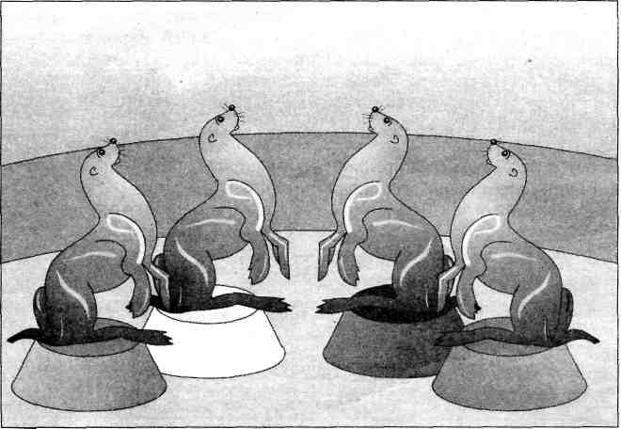

понравилось выступление морских львов. Они подкидывали мячи и удерживали их на кончике носа. Когда Андрюша пришел домой, то нарисовал картинку:

*зеленая желтая синяя красная*

*тумба тумба тумба тумба*

*Комментарий.* Перед выполнением задания следует обратить внимание учащихся на то, что в первом условии перечислены все цвета, которые имеют мячи. Следовательно, так как надо раскрасить четыре объекта и даны четыре разных цвета (в заданиях 1.1 и 1.2), причем в перечислении использован союз «и», то это значит, что на рисунке должен быть мяч каждого из названных цветов. В этом же условии содержится утверждение о том, что не было двух мячей одного цвета.

**Задание 1.1.** Логическая операция «не».

Дорисуй мячи морским львам, если:

* мячи были красного, синего, желтого и зеленого цветов;
* не было ни одного льва, у которого цвет мяча совпадал с цветом тумбы;
* у льва, сидящего на зеленой тумбе, не было ни желтого, ни красного мяча;
* у льва напрасной тумбе не было зеленого мяча;
* у льва на желтой тумбе не было красного мяча.

*Ответ*.* Мяч/тумба: с/з, з/ж, к/с, ж/к.

**Задание 1.2.** Логическая связка «и».

Дорисуй мячи морским львам, если:

* мячи были красного, синего, желтого и зеленого цветов;
* у любого льва цвет тумбы и мяча не совпадал;
* у львов, сидящих на красной и синей тумбах, были синий и желтый мячи.

*Ответ.* Мяч/тумба: к/з, з/ж, ж/с, с/к.

**Задание 1.3.** Логическая связка «или».

Дорисуй мячи морским львам, если:

* мячи были красного, желтого и зеленого цветов;
* у льва на желтой тумбе был красный или зеленый мяч;
* у льва на красной тумбе был желтый или зеленый мяч;
* у льва на красной тумбе был зеленый или красный мяч;
* лев с красным мячом выступал на синей или желтой тумбе;
* лев с желтым мячом выступал на зеленой или желтой тумбе;
* на синей тумбе выступал лев с желтым или синим мячом.

*Ответ.* Мяч/тумба: ж/з, к/ж, ж/с, з/к.

*Комментарий.* Постепенно усложняя задания, можно перейти к решению задач, требующих более сложных рассуждений. Например, к рассмотренной выше картинке можно привести задание, в котором учащийся должен самостоятельно построить отрицания к некоторым высказываниям. Перед выполнением этого задания надо разобрать, кто из морских львов смотрит в одну сторону.

Задание 1.4.

Дорисуй мячи морским львам, если:

|  |  |
| --- | --- |
| **Истина** | Ложь |
| Мячи были зеленого, красного, синего и желтого цветов | Есть львы, мячи у которых того же цвета, что и тумбы |
| У двух морских львов, сидящих на соседних тумбах, были зеленый и желтый мячи | Лев на красной тумбе смотрит в ту же сторону, что и лев с зеленым мячом |
| Тот лев, у которого желтый мяч, сидит рядом с красной тумбой | Хотя бы один мяч был разноцветным |

*Ответ.* Мяч/тумба: к/з, з/ж, ж/с, с/к.

Приведем еще несколько примеров заданий от простых (задания 2, 3) до более сложных (4—**6).**

**Задание 2.** Три снеговика.

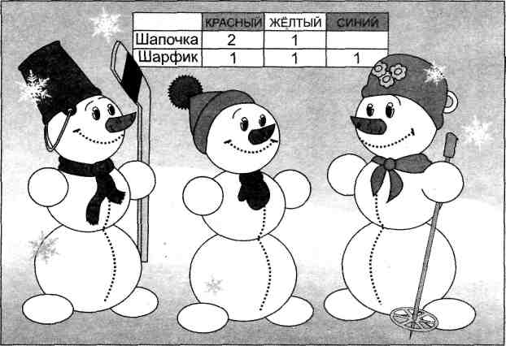

Раскрась шапочки и шарфики снеговикам так, чтобы количество шапочек и шарфиков разного цвета соответствовало данным в таблице, а цвет шапочки и шарфика у любого из снеговиков не совпадал.

**Задание** 3. Разыскивается опасный преступник.

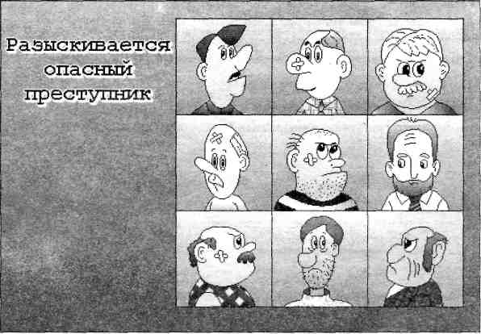

По делу об ограблении киоска было 9 подозреваемых. После опроса свидетелей было выяснено:

* у преступника не было лысины;
* на лице у преступника не было пластыря;
* у преступника были усы. Найди преступника.

*Ответ.* Фото преступника — в 1-й строке, 1-м столбце.

Медвежата катались на коньках. На них были одноцветные свитера и

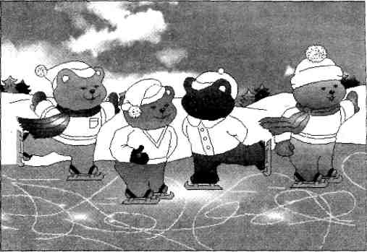

шапочки четырех цветов: красного, желтого, синего и зеленого. Раскрась шапочки и свитера, если:

* на любом медвежонке шапка и свитер были разного цвета;
* если медвежонок в желтой шапке повернется, то ему навстречу будут ехать медвежата в зеленой и синей шапках;
* если медвежонок в синем свитере развернется, то все поедут в одну сторону;
* если медвежата в красной и желтой шапках поменяются шапками, то только у одного медвежонка совпадут цвета шапки и свитера;
* если медвежонок в зеленой шапке обернется, то он никого не увидит.

*Ответ.* Шапка/свитер: з/ж, с/з, к/с, ж/к.

Задание 5. Встаньте, гномы, встаньте в круг...

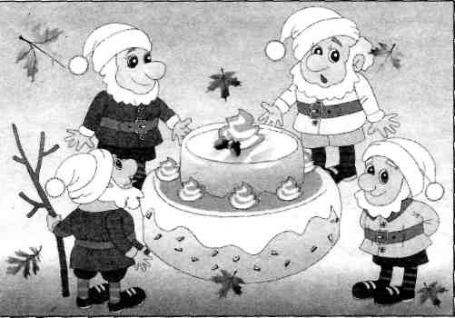

*Курточки гномов (от гнома с палкой по часовой стрелке): темно-зеленая, красная, желтая, светло-зеленая.*

На день рождения гному в красном колпачке Белоснежка испекла торт. Раскрась гномам колпачки согласно условиям, и ты узнаешь, кто именинник:

* слева от гнома в красном колпачке стоит гном с палкой;
* гном в желтом колпачке стоит между гномами в синем и зеленом колпаках;
* гном в синем колпачке стоит справа от гнома в желтом колпачке.

*Ответ.* От гнома с палкой по часовой стрелке: с, ж, з, к.

*Комментарий.* Трудность данного задания заключается в том, что слова «между», «справа от», «слева от» относятся к объектам, расположенным по кругу. Поэтому перед выполнением задания рекомендуется провести с учащимися беседу:

* Как стоят гномы относительно друг друга? *(По кругу.)*
* Какой гном с палкой? *(В темно-зеленой курточке.)*
* О каком гноме можно сказать, что он стоит между гномом с палкой и гномом в желтой курточке? *(Таких гномов два: в красной курточке и светло-зеленой курточке.)*
* В какой руке гном держит палку? *(В левой.)*
* Кто стоит слева от гнома с палкой? *(Гном в красной курточке.)*
* Кто стоит справа от гнома в красной курточке? *(Гном с палкой.)*

**Вторая группа заданий**

**Задание 1.** Приглашение на праздник.

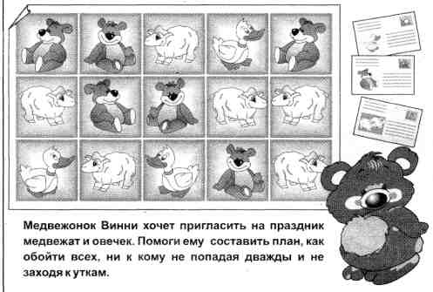

Обойди все клетки, не заходя дважды в одну и ту же клетку и в клетки с утками.

*Ответ.* Начать надо с верхнего правого угла, а затем перемещаться вниз—вниз— влево—вверх—влево—вверх—влево—влево—вниз—вправо—вниз.

**Задание 2.** Океанская чехарда.

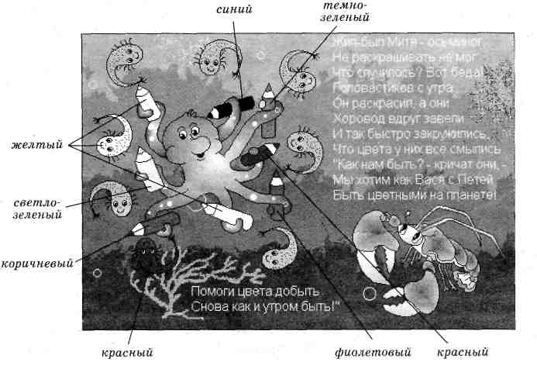

На дне синего-синего океана жил да был осьминог Митя. Однажды он нашел коробку, в которой лежало 8 карандашей: красный, синий, фиолетовый, темно-зеленый, светло-зеленый, коричневый и два желтых. Вдруг откуда ни возьмись появились головастики. Сколько их было? (8.) Взяв в каждую ножку по карандашу, осьминожка раскрасил сразу всех головастиков. Но головастики не прекратили вертеться вокруг него, и на шести из них краска смылась. Помоги Мите восстановить цвета головастиков.

*Комментарий.* На рисунке раскрашены все карандаши и два головастика. Дети, пользуясь инструментом «валик», закрашивают только серых головастиков. Правильным считается решение, при котором порядок следования цветов на головастиках совпадает с порядком следования цветов карандашей.

Задание 3. Треугольники.

Разделите треугольник:

1. тремя прямыми линиями на 4 равные части;
2. тремя прямыми линиями на 6 равных частей;
3. двумя прямыми линиями на 4 части;
4. тремя прямыми линиями на 3 равные части;
5. одной линией на 4 части.

Нетрадиционный подход к изучению традиционных тем. Текстовый редактор.

«Текстовый редактор» — тема, без которой не обходится, наверное, ни одна учебная программа по информатике.

При изучении текстового редактора центральное место отводится так называемым обучающим упражнениям для индивидуальной работы учащихся.

Для того чтобы ученик выполнил задание с пользой для себя, оно должно быть очень точно поставлено; а чтобы выработать устойчивые навыки применения той или иной программы, необходимо поставить четко сформулированную цель. Задания должны быть сформулированы таким образом, чтобы побуждать ребенка к познавательной и творческой активности. Если же проанализировать предлагаемые учащимся задания, то можно заметить, что очень часто они формулируются в виде: «Замените в тексте все буквы О на А» или «Наберите текст стихотворения "Наша Таня громко плачет". Удалите вторую строку» и т. п. Подобные задания у старших школьников вызывают весьма обоснованный протест, и тогда вопросов «Зачем?» и «Кому это нужно?» не избежать. Младшие школьники не протестуют вслух, но интерес к предмету падает, а значит, уменьшается продуктивность.

Изменим ситуацию так, чтобы ученик поставил вопрос по-иному: «Я хочу удалить эту строку. Как это можно сделать?» Заметим, что в этом случае у школьника появляется другой — осознанный — мотив, направленный на приобретение тех или иных умений и навыков. А если подобрать подходящее задание, то оно может стать одновременно и развивающим.

Поясним свою мысль на конкретном примере.

Задание 1. Два в одном.

Строчки стихотворений С. Маршака «Чем болен мальчик?» и О. Григорьева «Полотер» перепутались. Получите одно из этих стихотворений. Подпишите его название и автора.

Полотер, полотер! Он лежит в постели, Зря ты щеткой пол натер! Дышит еле-еле. Перед ним на стуле — По паркету я пойду, Капли и пилюли, Поскользнусь и упаду! Чтоб не поскользнуться И шею не сломать, Порошки и банки, Нужно пол не щеткой, Пузырьки и склянки. А теркой натирать! Доктор выслушал младенца, А потом и говорит: — Инфлюэнца-симуленца, Притворенца, лодырит!

А теперь приведем еще несколько заданий, которые можно предложить учащимся на уроках.

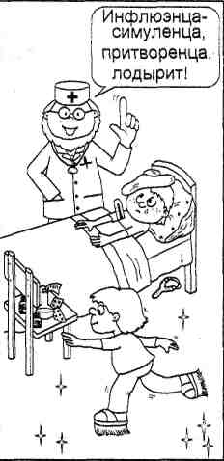

Задание 2. Пословицы.

Сравните китайские и русские пословицы. Разместите попарно пословицы, выражающие одну и ту же главную мысль. Например:

Торопливым людям не хватает мудрости *(кит.).* Поспешишь — людей насмешишь *(рус).*

*Китайские пословицы:*

Написанное на бумаге и боги не сотрут. Зонт готовь, когда ясная погода. Двумя руками трудно схватить двух угрей. Где нет деревьев, и полынь считается деревом. Лекарь лекаря не порочит.

Хочешь узнать человека — узнай, кто его друзья. Слабого обижает, а сильного боится. Написанное на бумаге и боги не сотрут.

*Русские пословицы:*

На безрыбье и рак — рыба.

За двумя зайцами погонишься — ни одного не поймаешь.

Что написано пером — не вырубишь топором.

Готовь сани летом, а телегу — зимой.

Молодец против овец, а против молодца сам овца.

Ворон ворону глаз не выклюет.

Скажи мне, кто твой друг, и я узнаю, кто ты. >

Что написано пером — не вырубишь топором.

Задание 3. Найди лишнее.

Найдите и удалите лишнее слово:

* дуб, дерево, береза, рябина;
* горький, горячий, кислый, соленый, сладкий;
* юг, запад, восток, север, полюс;
* запятая, точка, двоеточие, существительное, тире;
* кот, нос, ком, лиса, рот;
* сложение, вычитание, слагаемое, умножение, деление;
* один, шесть, семь, число, пять, сто;
* дождь, снег, осадки, иней, град;
* мягкий, холодный, горячий, теплый;
* град, глаз, стол, столб, стул, мост.

Задание 4. Что забыли?

Вставьте в ряд нужное слово:

* секунда минута сутки месяц год;
* километр метр сантиметр миллиметр;
* лето осень весна;
* лед пар;
* самокат мотоцикл машина;
* единицы десятки тысячи миллионы;
* суббота воскресенье понедельник вторник четверг пятница;
* тонна центнер грамм;
* ручей море;
* утро день ночь;
* завтрак обед ужин.

Задание 5. По порядку — становись!

Однажды японский мальчик решил научить своего домашнего робота готовить чай. Проверьте, нет ли ошибок в алгоритме, и если есть, исправьте их.

1. Включить плиту.
2. Налить из маленького чайника чай в чашку.
3. Положить 2 ложки сахара в чашку и размешать.
4. Открыть кран с водой.
5. Налить в маленький чайник кипяток.
6. Налить в большой чайник воду.
7. Поставить чайник на плиту.
8. Подождать 5 минут.
9. Выключить плиту.
10. Ждать, пока вода не закипит.
11. В маленький чайник насыпать 2 ложки чая.
12. Закрыть кран.

Старшеклассники — начальной школе

Помимо логических заданий из различных программных пакетов, о которых говорилось во введении, на уроках в начальной школе мы используем программы, созданные старшеклассниками на занятиях спецкурса «Компьютерное моделирование».

Приведем несколько примеров.

**Логическая игра «Уголки»**

Собрать в разных углах по четыре кружка одного цвета.

В данной игре предусмотрены более простые варианты: 1) 12 кружков трех цветов, 2) вместо пяти — четыре разделителя (квадрата).

При прохождении преддипломной практики мной было использовано достаточно много занимательного материала, который предоставлен в моей дипломной работе, ребятам было интересно заниматься во внеурочное время, поэтому я решила провести небольшой эксперимент.

Внеклассная работа важна для воспитания учащихся различных навыков, приобретения знаний. Поэтому более важно создавать такой учебный процесс, который позволял бы более эффективно решать задачи и достигать цели внеклассной работы по информатике. Таким образом, мы сформировали гипотезу, с помощью которой можно было бы решить данную проблему. Гипотеза заключается в следующем: показать насколько информационные технологии во внеурочное время влияют на активизацию творческой активности и повышение интереса к предмету. Чтобы проверить данную гипотезу мы провели следующий эксперимент.

Данный эксперимент проводился в Ардатовской средней общеобразовательной школе, города Ардатова, Ардатовского района республики Мордовия в 2008-2009 учебном году. Участниками эксперимента являлись ученики 5 класса. Учащиеся были поделены на две группы по 6 человек в каждой группе.

Данный эксперимент преследует следующие задачи:

1. Выявление преимуществ использования информационных технологий во внеурочной работе по информатике;
2. Выяснить мнение учащихся по поводу внеурочной работы по информатике с применением информационных технологий.

Первоначально мной было проведено занятие с одной из групп без применения информационных технологий. На этом уроке учащиеся выполняли задание по графическому оформлению устройств компьютера, т.е. они рисовали на обычных листках, с помощью фломастеров, карандашей.

По ходу урока возникали некоторые проблемы: некоторые учащиеся забыли принести карандаши и фломастеры, в процессе работы пару учеников сломали карандаши, многие не смогли нарисовать все устройства компьютера, так как на уроке не было наглядностей, многие просили новые листы, так как старые испортились.

Следующее занятие было проведено с другой группой с применением информационных технологий в специально оборудованном кабинете по следующему конспекту:

**Тема:** «Как устроен Компьютер»

**Цели:**

1. Знакомить учащихся с устройством компьютера;
2. Развивать интерес учащихся к работе с компьютером;
3. Развивать навыки работы с графическим редактором Paint;
4. Воспитывать бережное отношение к ЭВМ.

**План урока:**

1. Организационный момент;
2. Постановка целей урока;
3. Изложение нового материала;
4. Практическая работа;
5. Физкультминутка для глаз;
6. Закрепление изученного;
7. Подведение итогов.

**Ход урока**

1. *Организационный момент*

Здравствуйте, ребята! Сегодня урок информатики у вас проведу я, меня зовут Екатерина Владимировна.

2. *Постановка целей урока*

Ребят, на сегодняшнем уроке мы с вами познакомимся с устройством ПК, потом выполним небольшое практическое задание.

3. *Изложение нового материала*

Кот знает, из каких основных устройств состоит ПК? (монитор, системный блок, клавиатура,

мышь)

Посмотрите на слайд и скажите, что здесь будет являться устройством ввода, вывода, обработки

информации?

**А как вы считаете, что является главным в компьютере?**

Системный блок, включающий в себя процессор, память, накопители на гибких и жестких магнитных дисках, блок питания и т.д.

Процессор предназначен для вычислений, обработки информации и управления работой ПК.

Память ПК служит для хранения данных. **Существуют 2 вида памяти:** оперативная и постоянная. Устройства из реализующие называются ОЗУ - оперативное запоминающее устройство и ПЗУ - постоянное запоминающее устройство.

В ПЗУ хранятся инструкции, определяющие порядок работы при включении ПК. Эти инструкции не удаляются даже при выключении ПК.

Все программы и данные, необходимые для работы компьютера, помещаются в ОЗУ (оперативную память). Процессор может мгновенно обращаться к информации, находящейся в оперативной памяти. Электрические импульсы, в форме которых информация сохраняется в оперативной памяти, существует только тогда, когда компьютер включен. После отключения источника питания вся информация, содержащаяся в оперативной памяти, теряется. Для длительного хранения информации используется долговременная память: магнитные диски, оптические диски, другие устройства. *Магнитные диски -* это круглые диски из пластика или металла, покрытые магнитным веществом. Данные из ОЗУ записываются на них как намагниченные и ненамагниченные участки. Магнитные диски бывают жесткие и гибкие. Жесткие диски большой емкости встроены внутрь системного блока и постоянно находится там. В системном блоке находятся и дисководы гибких магнитных дисков - дискет. Дискета вручную вставляется в дисковод через специальное отверстие в корпусе системного блока. С помощью дискет информацию можно переносить с одного компьютера на другой. В отличие от гибких, жесткие диски нельзя переносить. В последнее время дискеты редко используются, в основном, все пользуются оптическими дисками и USВ носителями(Flash)

**Скажите мне, для чего используется клавиатура?** (для ввода информации в память компьютера)

**Для чего используется монитор?** (предназначен для вывода информации на экран или, еще говорят, для отображения информации на экране).

Так же, всем вам известно, что к ПК могут подключаться дополнительные устройства:

* Принтер (для вывода информации на бумагу);
* Мышь (для управления экранными объектами);
* Акустические колонки (для вывода звуковой информации);
* Джойстик (для управления компьютером во время игры);
* Дисковод СD-ROМ (для чтения данных с лазерных дисков);
* Сканер (для ввода графических изображений в память компьютера непосредственно с бумажного оригинала);
* Графопостроитель (для вывода графической информации, т.е. чертежей и рисунков, на бумагу).

Существуют и другие устройства. Все они составляют ***аппаратное обеспечение*** компьютера.

Теперь давайте внимательно рассмотрим школьные компьютеры. Они связаны друг с другом и подчиняются самой главной машине - той, которая стоит на учительском столе. Говорят, что они объединены в локальную сеть. Компьютерные сети(локальные и глобальные, объединяющие пользователей разных стран) получили в настоящее время широкое распространение, так как позволяют очень быстро передавать информацию на любые расстояния и открывают каждому доступ к огромным информационным ресурсам.

1. *Практическая работа*

Нарисовать устройства ПК с помощью программы Paint.

1. *Физкультминутка для глаз*

↓↑ ←→ круговые движения глаз(по 3 раза), глаза зажмурить-открыть(Зр).

6. *Закрепление изученного*

1. Из каких основных устройств состоит ПК? (системный блок, монитор, клавиатура, мышь)

Как называется устройство обработки информации? (процессор)

Какие устройства хранения информации вы знаете? (оперативная память, дискеты, жесткий диск)

Что входит в состав аппаратного обеспечения ПК? (устройства ввода, вывода, обработки, хранения информации)

7. *Подведение итогов*

Учащиеся также изображали устройства компьютера с помощью встроенного в операционную систему графического редактора Paint. Им было намного легче выполнять это задание, так как перед ними с помощью проектора были предоставлены наглядные примеры. В данном случае учащиеся не жаловались на то, что у них нет фломастеров или карандашей, что портятся листочки. В конце занятия мной был проведен опрос учащихся по отношению их к данной внеклассной работе, на что многие ученики отозвались положительно.

В результате данного эксперимента мы видим, что внеклассную работу по информатике намного эффективнее и удобнее проводить с использованием информационных технологий. Интерес к предмету у учащихся значительно возрос из-за применения во внеклассной работе компьютера.

**ЗАКЛЮЧЕНИЕ**

Итак, какие же положительные результаты дает внеклассная работа? Так, ВР направлена большей частью на развитие воображения школьников на основе образного материала, который не подается однозначному толкованию и ставит перед учащимися проблемы, в том числе и нравственного характера. На них реализуется мнемонические способности, мыслительные операции, они функциональны, они могут порой: “объять необъятное”; гармонично объединить фактический и теоретический материал; обычное восприятие информации и творческую работу; эмоциональный и логический способы восприятия – словом, заставить функционировать разные уровни познавательной деятельности учащихся. На проблему соотношения чувственного и логического обращал пристальное внимание Н.Г. Дайри: «В преподавании некоторых предметов описание явлений на уроке облегчено, ибо учащиеся в той или иной степени с этим знакомы (знание слов родного языка, знание животных, растений, фактов кипения и замерзания воды, смены времен года и др.) или могут легко познакомится в жизни. Проигрывание роли, внутренне раскрепощая ребенка, создает условия, при которых может развиваться творчество».[2] Результативностью применения ВР является следующее: ВР мотивирует, стимулирует и активизирует познавательные процессы учащихся – внимание, восприятие, мышление, память, воображение; внеклассная работа повышает интерес к предмету, практически у всех учащихся. Полученные знания становятся более прочными, такие уроки позволяют развивать специальные способности учащихся к занятиям технологией, ВР позволяет гармонично сочетать эмоциональное и логическое усвоение знаний, за счет чего учащиеся получают прочные, осознанные и прочувствованные знания.

Несмотря на высокую степень эффективности ВР в процессе обучения, в то же время ее не следует полностью абсолютизировать. Как отмечает Л.Н. Боголюбов: “Практика проведения уроков в нетрадиционных формах свидетельствует о том, что они не могут заменить традиционную форму и слишком частое обращение может дать обратный результат”.[3] От традиционных форм уроков не следует отказываться.

Только оптимальное сочетание всего многообразия форм урока, может способствовать успешному развитию личности учащихся. Критерием такой сбалансированности является принцип оптимизации процесса обучения, хорошо разработанной в дидактике. За основу принимается критерий оптимальности, по словам Ю.К. Бабанского: «признак, на основании которого производится сравнительная оценка возможных решений (альтернатив) и выбор наилучшего из них». В качестве таких критериев Ю.К. Бабанский выделяет: эффективность (как результаты успешности учения, воспитанности, развитости учащихся); качество решения учебно-воспитательных задач (как степень соответствия результатов обучения целям и задачам учебно-воспитательного процесса); оптимальность расхода времени и усилий учителей и учащихся.

То есть, должно быть гармоничное сочетание традиционных и нетрадиционных форм обучения. Точно также как нельзя отказываться от традиционного обучения, точно также нельзя отвергать нетрадиционное. Это еще и то, какие уроки мы извлекаем из организации нашей жизни. Обучение этому процессу начинается в школе. Нетрадиционные формы уроков помогают учителю раскрыть свой творческий потенциал независимо от того, какой предмет он преподает, а вместе с тем они помогают творчески раскрываться самим учащимся, пробуждая в них познавательную активность. Готовить на уроке творчески активную личность, заинтересованную во все более самостоятельном познании не только можно, но и нужно. И в этом нам могут помочь не только отработанные в педагогической практике традиционные уроки, но и распространенные за последние годы нетрадиционные формы уроков.

**Список использованных источников**

* 1. Асаинова, А. Ж. Учебно-методический проект «Информация и управление» / А. Ж. Асаинова // Применение современных информационных технологий в образовании: Сб. трудов 4-го учебно-методического семинара. – Омск: Изд-во ОМГПУ, 2003. – 45 с.
  2. Асаинова, А. Ж. Формирование учебно-познавательной компетентности школьников в процессе обучения информатике / А. Ж. Асаинова // Математика и информатика: наука и образование. - 2003. –№ 3. – 180 с.
  3. Горячев, А. В. Мы формируем информационно грамотную личность / А. В. Горячев // Информатика и образование. – 2002. - №6. – С. 46 - 51.
  4. Гохберг, Г. С. Информационные технологии: учебник для сред. проф. образования / Г. С. Гохберг, А. В. Зафиевский, А. А. Короткин. – М.: Академия, 2004. – С. 5 – 11.
  5. Иванова, Б.В. Проблемные ситуации при обучении информатике / Б.В. Иванова // Начальная школа. – 2001. - № 5. – 110 с.
  6. Информатика: учеб. пособие для студ. пед. вузов / А. В. Могилев [и др.]; под ред. Е. К. Хеннера. – 2-е изд., перераб. и доп. – М.: Академия, 2003. – С. 23 – 31.
  7. Информатика в понятиях и терминах: Кн. для учащихся ст. классов средн. шк. / под редакцией Г.А. Бордовский, В.А.Извозчиков, Ю.В.Исаев, В.В.Морозов. – М.: Прсвещение, 2005. – 56 с.
  8. Карелина, Т.М. Методы проблемного обучения/ Т.М. Карелина // Информатика в школе. – 2001.- № 5. – 75 с.
  9. Колин, К. К. Информатика как фундаментальная наука / К. К. Колин // Информатика и образование. - 2007. - №6. – С.46 – 57.
  10. Кузнецов, А. А. Изучение ИКТ в курсе информатики: методические проблемы и пути их решения / А. А. Кузнецов, А. С. Захаров, Т. Н. Суворова // Информатика и образование. – 2007. - №12. – С. 3 - 9.
  11. Куликова, Т.Н. Особенности применения компьютерных обучающих программ умственного развития младших школьников / Т.Н. Куликова // Информатика и образование. – 2007. - №1. – С. 103 – 105.
  12. Лыскова, В. Ю. Активизация учебно-познавательной деятельности учащихся на уроках информатики в условиях учебно-информационной среды / В. Ю. Лыскова. – Тамбов: Стиль, 1997. - 380 с.
  13. Матюшкин, А.М. Проблемные ситуации в мышлении и обучении / А.М. Матюшкин.– М.: Педагогика, 2003.- 77 с.
  14. Методика преподавания информатики / М. П. Лапчик [и др.]; под общей ред. М. П. Лапчика. – М.: Академия, 2003. – С. 110 - 114.
  15. Методика преподавания информатики: учеб. пособие для студ. пед. вузов / М. П. Лапчик [и др.]; под общей редакцией М. П. Лапчика. – М.: Академия, 2001. - 624 с.
  16. Могилева, В.Н. Психофизиологические особенности детей младшего школьного возраста и их учет в работе с компьютером / В.Н. Могилева. – М.: Академия, 2007. – 272 с.
  17. Могилев, А. В. Информатика: учеб. пособие для студ. пед. вузов / А. В. Могилев Н. И. Пак, Е. К. Хеннер. – 2-е изд., стер. – М.: Академия, 2003. – С. 158.
  18. Морозевич, Н. Н. Основы информатики: учеб. пособие / Н. Н. Морозевич, Н. Н. Говядинова. - М.: Новое знание, 2001. – 386 с.
  19. Моторин, В. В. Воспитательные возможности компьютерных игр / В. В. Моторин // Дошкольное воспитание. – 2000. - №11. – С. 53 – 57.
  20. Никитина, О.Ю. Поговорим о компьютерных играх. Советы педагогам / О.Ю. Никитина // Дошкольная педагогика. – 2007. - №8. – с. 53 – 54.
  21. Новейшая энциклопедия персонального компьютера 2003 / В. П. Леонтьев. - М.: ОЛМА-ПРЕСС, 2003. - 957с
  22. Петухов, В. В. Психология мышления: учебно-методическое пособие / В. В. Петухов. — М., 1987. – С. 78.
  23. Первин, Ю. А. Курс «Основы информатики» для начальной школы / Ю. А. Первин // Информатика и образование. – 2002. - №12. – С. 21 – 29.
  24. Полат, Е.С. Новые педагогические и информационные технологии в системе образования / Е.С. Полат.- М.:Педагогика, 2000.-69 с.
  25. Семакин, И. Г. Преподавание базового курса информатики в средней школе: методическое пособие / И. Г. Семакин, Т. Ю. Шеина. – М.: Лаборатория Базовых Знаний, 2001. – С. 34 - 49.
  26. Советский энциклопедический словарь / гл. ред. А. М. Прохоров. – 4-изд. - М.: Сов. энциклопедия, 1986. – 1600 с.
  27. Уваров, А. Ю. На пути к общедоступной коллекции цифровых образовательных ресурсов / А. Ю. Уваров // Информатика и образование.-2005.-№7.-С.3-13.
  28. Цветкова, М. С. Практические задания с использованием информационных технологий для 5-6 классов: практикум / М. С. Цветкова,

О. Н. Масленникова. – М.: БИНОМ. Лаборатория знаний, 2007. – С. 54 – 59.

* 1. Осин, А. ВСоздание учебных материалов нового поколения / А. В. Осин // Информатизация общего образования: тематическое приложение к журналу «Вестник образования» - М.: Просвещение, 2003. – №2.- С15-25.
  2. INTELLSYST.Ru: энциклопедический портал. – М., 2006.- Режим доступа: http://www.intellsyst.ru/publications/_text/TOM3.shtml. - 08.02.2009.
  3. ALLENG.Ru: справочный портал по информатике. – М., 2007.- Режим доступа: http://www.alleng.ru/edu/comp4.htm. - 08.02.2009.

1. Петухов, В. В. Психология мышления: учебно-методическое пособие / В. В. Петухов. — М., 1987. – С. 78.
2. Информатика: учеб. пособие для студ. пед. вузов / А. В. Могилев [и др.]; под ред. Е. К. Хеннера. – 2-е изд., перераб. и доп. – М.: Академия, 2003. – С. 26.
3. Кузнецов, А. А. Изучение ИКТ в курсе информатики: методические проблемы и пути их решения / А. А. Кузнецов, А. С. Захаров, Т. Н. Суворова // Информатика и образование. – 2007. - №12. – С. 7.